AI 데이터센터가 가동되기까지 — 프로젝트 일정을 결정하는 물류의 크리티컬 패스
전력설비부터 GPU까지, 서로 다른 물류가 하나의 일정으로 묶인다
작성: 첼로스퀘어(삼성SDS 물류) · 최종 업데이트: 2026년 7월 29일
English edition: Getting an AI Data Center to Go Live — The Logistics Critical Path That Sets the Schedule

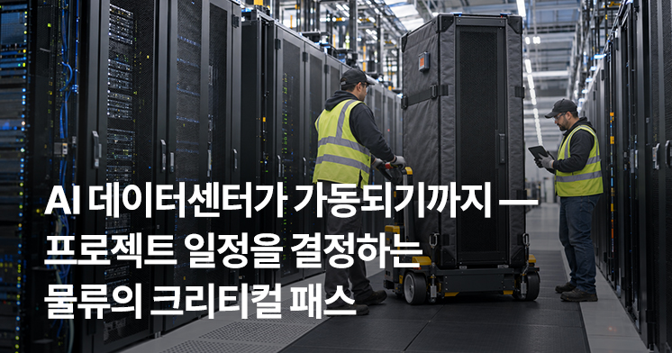

핵심 요약
AI 데이터센터의 가동 일정은 GPU만으로 결정되지 않습니다. 전력·냉각 같은 장기 조달이 필요한 기반설비를 적기에 확보하고 현장 공정에 맞춰 반입해야 하며, 설비군마다 해상 중량화물부터 고보안 항공운송까지 서로 다른 물류 설계가 필요합니다. 이 글에서 '가동'은 기반설비 구축과 장비 반입·설치·시운전을 거쳐 데이터센터가 실제 운영을 시작할 수 있는 상태를 뜻합니다.
설비군별 물류 특성
설비군 | 대표 화물 | 주요 물류 방식 | 핵심 난제
전력 인프라 | 초고압 변압기·스위치기어 | 해상 중량화물·프로젝트 물류 | 장기 발주·초중량 내륙운송
냉각·기계설비 | CDU·칠러·열교환 설비 | 해상운송·육상 특수운송 | 공정 연계·정밀 취급
네트워크·케이블 | 스위치·광모듈·케이블 | 대량 해상운송·항공 특급 | 대량 화물과 고가 화물의 혼재
서버·완제품 랙 | 수랭식 서버 랙·캐비닛 | 해상·내륙 복합운송 | 진동 관리·현장 반입 순서
긴급·증설 부품 | GPU·가속기·예비부품 | 고보안 항공운송 | 추적·보안·운영 중단 최소화

AI 인프라 투자가 빠르게 확대되면서 데이터센터 건설과 관련 설비 수요도 함께 늘고 있습니다. 주요 하이퍼스케일러들은 2026년에도 AI 인프라를 중심으로 대규모 자본지출을 이어가고 있으며, 전망치는 발표 기관과 시점에 따라 상당한 편차를 보입니다.
그러나 일부 대형 프로젝트에서는 건물을 짓는 속도보다 전력 확보와 일부 핵심설비 조달이 더 오래 걸릴 수 있습니다. 실제로 미국 일부 시장에서는 신규 전력 확보에 3~4년이 걸려 시설 건설 자체보다 길어지는 사례가 보고됩니다. 따라서 가동 시점은 건설 공정만이 아니라 설비별 발주 시점과 운송·반입 계획에 의해 결정됩니다.
이 글은 AI 데이터센터를 장비 목록이 아니라, 가동 시점을 결정하는 조달·물류의 크리티컬 패스로 살펴봅니다. 한 가지 전제를 분명히 해둘 필요가 있습니다. 리드타임이 길다고 해서 모든 설비가 항상 병목이 되는 것은 아닙니다. 다만 해당 장비의 발주·운송·반입이 후속 설치와 시운전을 지연시키는 순간, 그 장비는 프로젝트의 크리티컬 패스에 올라섭니다. 가장 비싼 장비가 아니라, 제때 확보하지 못해 후속 공정을 막는 설비가 일정을 늦춥니다.

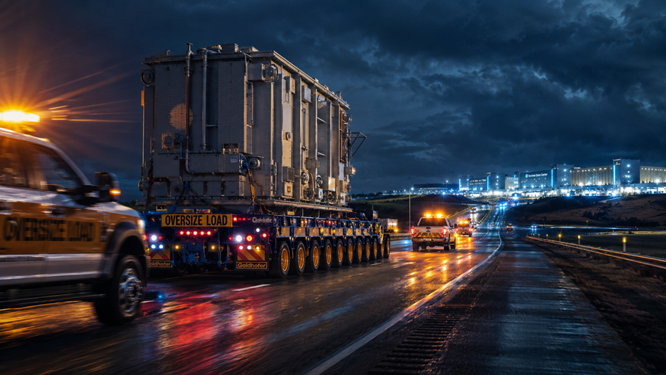

1. 가장 먼저 발주해야 하는 것 — 전력 인프라
전력 인프라의 핵심은 '현장에 가장 먼저 도착한다'가 아니라 가장 먼저 조달 결정을 내려야 한다는 데 있습니다. 대형 전력 변압기는 대표적인 장기 조달 품목입니다. Wood Mackenzie에 따르면 변압기 평균 리드타임은 2021년 약 50주에서 2024년 약 120주로 늘었고, 대형 substation power·GSU 변압기는 약 80~210주에 이릅니다. 제품·시장·제조사에 따라 수년의 대기 기간이 발생할 수 있어, 데이터센터 프로젝트에서는 초기 단계부터 조달 일정을 확보해야 합니다. 비용 비중과 관계없이 전력 체인의 핵심 설비가 늦어지면 후속 설치와 시운전이 지연되기 때문에, 발주 우선순위가 가장 높습니다. 특히 미국은 대형 전력 변압기의 해외 의존도가 높은 시장입니다. 미국 에너지부(DOE)는 2019년 60MVA 초과 신규 변압기 수요의 80% 이상이 수입됐다고 분석했으며, Wood Mackenzie도 2025년 미국 power transformer 공급의 약 80%가 수입으로 충당될 것으로 추산했습니다. 그만큼 해외 공급망과 초장기 리드타임을 함께 관리하는 물류 역량이 조달 일정을 좌우합니다.
물류 관점에서 초고압 변압기는 대당 최대 수백 톤에 이르는 초중량·비정형 화물로, 표준 컨테이너 운송이 아니라 프로젝트 물류의 영역입니다. 일반적으로 해상은 브레이크벌크·중량물선으로 운송하고, 육상은 화물 중량과 도로 조건에 따라 다축·모듈러 트레일러 등 특수운송 장비를 사용하며, 통행 허가·호송 차량·교량 하중 분석·야간 이동 같은 절차가 따라붙습니다. 항만 중량 하역부터 원격지 현장까지의 내륙 특수운송을 하나의 일정으로 연결·조율하는 것이 관건입니다.
결국 전력 인프라 물류는 단순 운송이 아니라, 가동일에서 역산한 초장기 리드타임을 관리하는 프로젝트 매니지먼트에 가깝습니다.

2. AI 데이터센터를 다르게 만드는 것 — 냉각·기계설비
냉각은 일반 데이터센터와 AI 데이터센터의 물류를 가르는 결정적 요소입니다. AI 워크로드가 랙당 전력밀도를 크게 끌어올리면서, 대표적인 고집적 랙인 NVIDIA GB200 NVL72는 랙 전체 기준 약 120kW를 소비합니다. 기존 공랭 중심 설비만으로는 이처럼 높은 열밀도를 처리하기 어려워지면서, 직접칩냉각 같은 액체냉각 적용이 빠르게 확대되고 있습니다. 골드만삭스는 액체냉각 AI 서버 비중이 2024년 15%에서 2025년 54%, 2026년 76%로 높아질 것으로 전망한 바 있습니다(실측이 아닌 전망치이며, AI 서버 기준 수치로 전체 데이터센터 신축 비율과는 다릅니다).
이 전환은 물류에 그대로 반영됩니다. 냉각분배장치(CDU)·칠러·열교환 설비는 크기와 중량, 현장 설치 조건에 따라 일반 해상운송부터 중량물·OOG(규격 초과 화물) 프로젝트 운송, 육상 특수운송까지 서로 다른 방식이 적용되는 화물입니다. 게다가 이 설비들은 건물·기계 공정과 맞물려 서버 반입 전에 설치·시험돼야 하는 경우가 많습니다. 즉 냉각·기계설비는 서버보다 '뒤'가 아니라, 서버가 들어올 조건을 먼저 완성하는 기반설비입니다. 냉각 용량을 확대하는 증설 프로젝트에서는 이러한 냉각 장비의 추가 조달·운송이 발생할 수 있습니다.

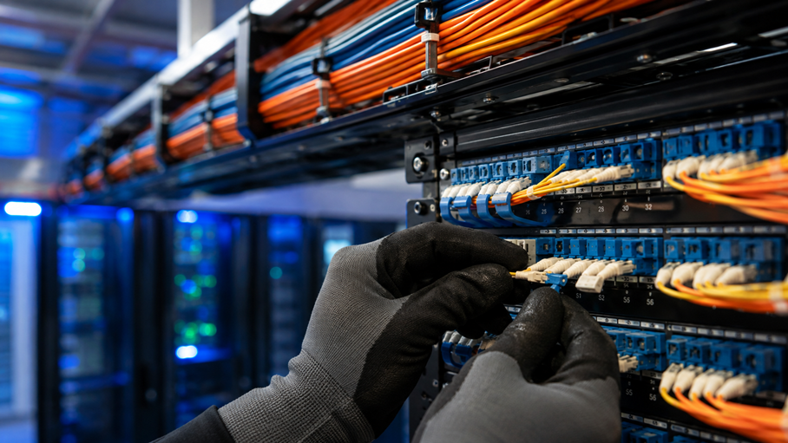

3. 가동 조건을 완성하는 연결 — 네트워크·케이블
네트워크 구간의 특징은 하나의 카테고리 안에 상반된 물류가 공존한다는 점입니다. 스위치와 광모듈 같은 고가·소형 장비는 납기가 촉박할수록 항공 비중이 높아지고, 광케이블·동축/전력 케이블·커넥터·패치패널처럼 대량 조달되는 품목은 해상운송을 활용하기 쉽습니다. 같은 '네트워크 장비'라도 화물 특성과 납기에 따라 운송 설계가 갈리는 것입니다.
이 섹션은 초기 구축용 네트워크 장비를 중심으로 합니다. 가동 이후의 장애 대응·증설용 교체 부품은 뒤(5번)에서 따로 다룹니다.

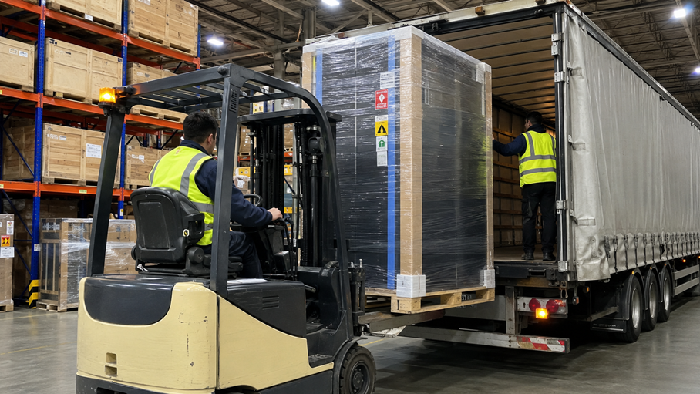

4. 대량으로 배치되는 것 — 서버·완제품 랙의 정밀 복합운송
서버·컴퓨트는 물량과 정밀함을 동시에 요구합니다. GPU·메모리·네트워크 장비가 장착돼 랙 단위로 통합 출하되는 수랭식 캐비닛은 대형·고가이면서 충격·기울기·진동에 민감합니다. 랙 인클로저(랙 외함)도 이 구간에서 함께 다뤄집니다. 서버 랙과 캐비닛은 생산·통합 거점에서 데이터센터 현장까지 해상 또는 항공과 내륙운송을 조합해 이동하며, 화물 가치·중량·납기·현장 반입 일정에 따라 운송모드가 달라집니다. 각 구간의 환적·보관·최종 트럭킹이 하나의 운영 계획으로 연결돼야 합니다.
특히 하이퍼스케일 현장에서는 반입 순서가 물류의 핵심입니다. 데이터센터는 보통 기초 → 구조 → 전기·기계(MEP) → 시운전(커미셔닝) 순의 단계로 지어지고, 장비는 이 공정에 맞춰 순차적으로 반입돼야 합니다. 대규모 캠퍼스에서는 짧은 기간에 다수의 장비 반입이 집중될 수 있어, 현장 인근 스테이징(임시 적치) 창고에서 반입 순서를 조율하고 재고를 관리하는 역량이 완공 지연을 막는 결정적 요소가 됩니다.
이 구간은 초중량·비정형 프로젝트 물류라기보다, 고가·정밀 화물을 공정에 맞춰 정확히 흘려보내는 정밀 복합운송의 성격이 강합니다.

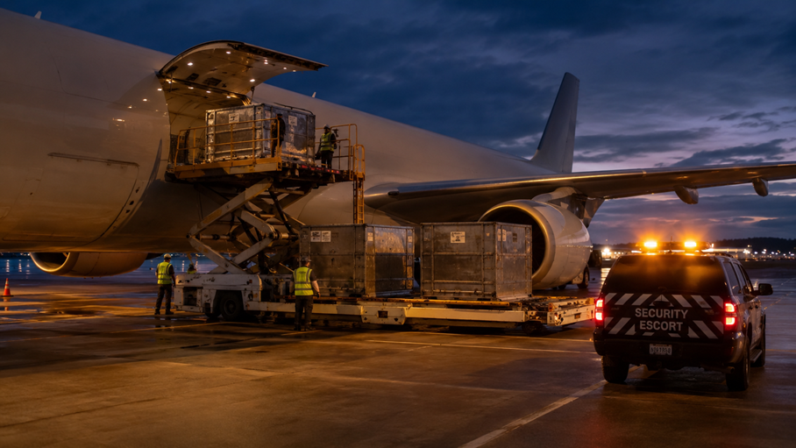

5. 가장 빠르게 움직여야 하는 것 — GPU·가속기·긴급 예비부품
구축 막바지부터 가동 이후까지 물류는 계속됩니다. 설치 지연, 장애 대응, 용량 증설에 필요한 핵심 부품은 운영 중단과 일정 차질을 줄이기 위해 고보안 항공운송으로 움직일 수 있습니다.
이 섹션은 랙 단위 대량 반입(4번)과 구분해, 개별 공급되는 고가 부품과 긴급·증설 수요에 초점을 맞춥니다. GPU·가속기 같은 부품은 단가가 높고 부피가 작으며 도난·손상 리스크가 커, 납기가 촉박하거나 높은 보안 수준이 요구되는 경우 항공운송에 보험·보안·추적을 결합한 운송 방식을 활용할 수 있습니다. 업계에서는 대규모 AI 서버·GPU 랙을 전세 화물기로 운송하는 사례도 보고됩니다. 교체용 광모듈·트랜시버처럼 초기 구축 때는 대량으로 다루던 품목도, 장애·증설 국면에서는 긴급 항공 대상이 될 수 있습니다.
(반도체 제조장비나 메모리 생산라인 물류는 데이터센터 건설과는 다른 공급망이므로 이 글에서는 다루지 않습니다.)

결론 — 데이터센터 물류는 '오케스트레이션'이다
AI 데이터센터 하나가 가동되려면 전력·냉각·네트워크·서버·긴급부품이 서로 다른 조달 기간과 운송 방식, 반입 조건을 갖고도 하나의 프로젝트 일정으로 묶여야 합니다. 장기 발주가 필요한 설비를 가장 먼저 확정하고, 기반설비를 구축하고, 연결을 완성하고, 컴퓨트를 배치하고, 가동 이후의 긴급 운영까지 지원하는 흐름이 병렬로 맞물립니다. 어느 하나가 크리티컬 패스에서 어긋나면 전체 가동이 밀립니다.
그래서 데이터센터 물류의 본질은 개별 운송이 아니라 오케스트레이션입니다. 초중량 프로젝트 물류, 정밀 복합운송, 고보안 항공운송, 스테이징과 현장 반입이 하나의 일정으로 맞물릴 때, 물류는 프로젝트를 따라가는 비용이 아니라 가동 시점을 앞당기는 지렛대가 됩니다.
삼성SDS 물류는 해상·항공 국제운송, 내륙운송, 보관 및 프로젝트 물류 역량을 기반으로 대형 인프라 프로젝트의 복잡한 물류 흐름을 지원합니다. 데이터센터 프로젝트에서도 설비별 납기와 현장 일정을 고려한 물류 설계가 중요합니다. 프로젝트 일정에 맞춘 물류가 필요하시다면 상담해 보세요.
→ 프로젝트 물류 상담하기

자주 묻는 질문 (FAQ)
Q. 데이터센터 장비는 언제부터 물류 계획을 세워야 하나요?
가장 긴 리드타임을 가진 설비의 발주 시점에 맞춰야 합니다. 대형 전력 변압기처럼 조달에 수년이 걸릴 수 있는 품목은 부지·설계가 확정되기 전부터 리드타임을 역산해 발주·운송 계획을 잡는 것이 안전합니다. 물류 계획을 착공 이후로 미루면 이미 크리티컬 패스가 어긋나 있을 수 있습니다.
Q. 초고압 변압기 같은 초중량 전력기기는 어떻게 운송하나요?
표준 컨테이너가 아니라 프로젝트 물류로 다룹니다. 해상은 브레이크벌크·중량물선, 육상은 화물 중량과 도로 조건에 따라 다축·모듈러 트레일러 등 특수운송 장비를 쓰며, 통행 허가·호송·교량 하중 분석·항만 중량 하역·내륙 특수운송을 하나의 계획으로 연결합니다.
Q. GPU·광모듈 같은 고가 부품은 언제 항공으로 운송하나요?
정해진 답은 없고 조건으로 판단합니다. 단가와 물량, 납기 긴급성, 공급 부족 여부, 보험·보안 요건, 그리고 랙에 통합돼 출하되는지 여부가 기준입니다. 개별 공급되는 고가·긴급 부품은 항공 비중이 높지만, 랙 단위로 통합된 대량 물량은 해상·복합운송이 더 적합할 수 있습니다.
Q. 서버 완제품 랙 운송에서 가장 주의할 점은 무엇인가요?
충격·기울기·진동 관리와 현장 반입 순서입니다. 랙은 고가·정밀 화물이라 운송 중 진동 저감이 중요하고, 하이퍼스케일 현장에서는 기초·구조·전기기계·시운전 공정에 맞춰 순차 반입해야 합니다. 현장 인근 스테이징 창고에서 반입 순서를 조율하는 역량이 완공 지연을 좌우합니다.
Q. 데이터센터 프로젝트 물류는 일반 수출입과 무엇이 다른가요?
개별 화물을 '보내는' 일이 아니라, 리드타임이 제각각인 설비들을 하나의 가동 일정에 맞춰 '순서대로 도착시키는' 일입니다. 초중량·비정형 화물, 고보안 화물, 대량 화물이 뒤섞이고, 조달·해상·항만·내륙·스테이징·현장 반입이 하나의 계획으로 연결돼야 한다는 점에서 일반 수출입과 다릅니다.

참고문헌
본문 사실관계의 근거가 된 주요 출처입니다. 2026년 투자 전망치 등 거시 수치는 발표 기관·시점에 따라 편차가 커, 본문에서는 특정 수치 대신 방향성만 반영했습니다. 규제·시황은 발행 시점에 재확인을 권합니다.
1. CreditSights, "Tech: Raising Hyperscaler Capex 2026 Estimates"(2026) — 상위 5개 하이퍼스케일러 2026년 CapEx 전망(약 7,500억 달러로 상향, 전년 대비 약 67%). 산업 배경 참고용.
2. Wood Mackenzie, "Supply shortages and an inflexible market give rise to high power transformer lead times"(2024. 4.) 및 "Transformer troubles"(2025); U.S. Department of Energy, "Large Power Transformer Resilience Report to Congress"(2024) — 변압기 리드타임(2021년 약 50주 → 2024년 약 120주, 대형 substation power·GSU 약 80~210주) 및 미국 대형 전력 변압기의 높은 수입 의존도(DOE: 2019년 60MVA 초과 신규 변압기 수요의 80% 이상 수입 / Wood Mackenzie: 2025년 미국 power transformer 공급의 약 80% 수입 전망).
3. Schneider Electric, "Data center power density / Overcoming power constraints"(2025–2026) — 일부 미국 시장의 신규 전력 확보 기간(3~4년), 고밀도 데이터센터 냉각.
4. NVIDIA, "DGX GB200 NVL72 / Rack-scale Systems" 제품 자료 — GB200 NVL72 랙 전력 약 120kW.
5. Goldman Sachs 전망(Lombard Odier 인용, 2026) — 액체냉각 AI 서버 비중 2024년 15% → 2025년 54% → 2026년 76%.
6. 데이터센터 프로젝트 물류 실무(초중량·비정형 프로젝트 카고, 해상+엔지니어드 도로운송, 진동 민감 서버 랙, 공정 연계 순차 반입, 스테이징) — Omni Logistics, Phoenix Logistics, Crane Worldwide Logistics 등 업계 자료(2025–2026).
7. 삼성SDS 첼로스퀘어(Cello Square) — 국제운송·내륙운송·보관·프로젝트 물류 서비스 안내. cello-square.com.
본 콘텐츠는 AI 데이터센터 물류에 관한 일반적인 정보를 제공하기 위한 것으로, 특정 프로젝트의 조달·운송·규제 자문을 구성하지 않습니다. 프로젝트별 요건은 관련 전문가와 최신 자료를 통해 확인해야 합니다.
본 콘텐츠는 사전 동의 없이 2차 가공 및 영리적 이용을 금합니다. © Cello Square (Samsung SDS). All rights reserved.

Getting an AI Data Center to Go Live
The Logistics Critical Path That Sets the Schedule — from power gear to GPUs, different flows converge on one timeline
By Cello Square (Samsung SDS Logistics) · Last updated: 29 July 2026

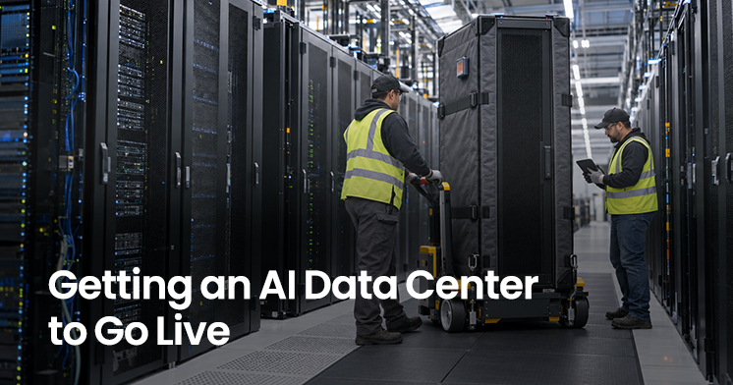

Executive summary
An AI data center's go-live schedule is not decided by GPUs alone. Long-lead foundational systems such as power and cooling must be secured on time and delivered in step with on-site construction, and each equipment group needs a different logistics design — from heavy ocean freight to high-security air transport. In this article, “go-live” means the state in which a data center can begin actual operation after foundational build-out and equipment delivery, installation and commissioning.
Logistics profile by equipment group
Equipment group | Representative cargo | Main logistics mode | Key challenge
Power infrastructure | EHV transformers, switchgear | Heavy ocean freight, project logistics | Long-lead ordering, ultra-heavy inland moves
Cooling / mechanical | CDUs, chillers, heat exchangers | Ocean freight, specialized road transport | Phase coordination, precision handling
Network / cabling | Switches, optical modules, cable | Bulk ocean, air express | Mixing bulk and high-value cargo
Servers / finished racks | Liquid-cooled server racks, cabinets | Ocean/inland multimodal | Vibration control, delivery sequence
Urgent / expansion parts | GPUs, accelerators, spares | High-security air transport | Tracking, security, uptime

As AI infrastructure investment expands rapidly, demand for data center construction and related equipment is rising with it. Major hyperscalers are continuing large-scale capital spending centered on AI infrastructure in 2026, though forecasts vary considerably by source and timing.
In some large projects, however, securing power and procuring certain critical equipment can take longer than putting up the building. In some US markets, obtaining new power capacity reportedly takes three to four years — longer than constructing the facility itself. The go-live date is therefore set not only by the construction schedule but by each system's order timing and its transport and delivery plan.
This article looks at an AI data center not as an equipment list but as the procurement-and-logistics critical path that determines go-live. One premise should be clear: a long lead time does not automatically make every system a bottleneck. A piece of equipment enters the project's critical path only when its ordering, transport and delivery start to delay downstream installation and commissioning. It is not the most expensive equipment but the equipment you fail to secure in time that pushes the schedule.

1. What must be ordered first — power infrastructure
The point about power infrastructure is not that it 'arrives first' but that the order decision must be made first. Large power transformers are a classic long-lead item. According to Wood Mackenzie, average transformer lead times rose from about 50 weeks in 2021 to about 120 weeks in 2024, with large substation power and GSU transformers running roughly 80–210 weeks. Depending on product, market and manufacturer, waits of several years can occur, so data center projects must lock in procurement timing from the earliest stage. Regardless of its share of cost, a delay in a critical link of the power chain pushes back downstream installation and commissioning — so it carries the highest ordering priority. The US, in particular, relies heavily on imports for large power transformers: the US Department of Energy found that more than 80% of new (>60MVA) transformer demand was imported in 2019, and Wood Mackenzie estimates that about 80% of US power transformer supply will be met by imports in 2025. That makes the ability to manage overseas supply chains together with ultra-long lead times decisive for the procurement schedule.
In logistics terms, an EHV transformer — up to several hundred tonnes each and irregularly shaped — falls under project logistics, not standard container shipping. Ocean legs typically use breakbulk or heavy-lift vessels, while road legs use multi-axle or modular trailers and other specialized equipment depending on weight and road conditions, accompanied by transit permits, escort vehicles, bridge-load analysis and night moves. The key is connecting and coordinating everything — from heavy-lift port handling to inland specialized transport to remote sites — into a single schedule.
Ultimately, power infrastructure logistics is less about simple transport and more about project management of ultra-long lead times back-calculated from the go-live date.

2. What makes AI data centers different — cooling and mechanical systems
Cooling is the decisive factor separating ordinary data center logistics from AI data center logistics. As AI workloads sharply raise per-rack power density, a leading high-density rack — NVIDIA's GB200 NVL72 — draws about 120kW at the rack level. Because conventional air-cooled setups alone struggle to handle such heat density, liquid cooling such as direct-to-chip is being adopted rapidly. Goldman Sachs has forecast that liquid-cooled AI servers will rise from 15% in 2024 to 54% in 2025 and 76% in 2026 (a forecast, not measured data, and on an AI-server basis — different from the share of all new data center builds).
This shift carries straight into logistics. CDUs, chillers and heat exchangers are cargo to which different methods apply depending on size, weight and site installation conditions — from standard ocean freight to heavy-lift and OOG (out-of-gauge) project transport and specialized road transport. Moreover, these systems often must be installed and tested before servers arrive, tied to the building and mechanical schedule. In other words, cooling and mechanical systems are not 'after' the servers but foundational systems that first create the conditions for servers to come in. Expansion projects that add cooling capacity may require additional procurement and transport of such equipment.

3. The connections that complete go-live — network and cabling
The network segment is characterized by opposite logistics coexisting in one category. High-value, small items like switches and optical modules skew toward air as deadlines tighten, while high-volume items such as fiber, coaxial/power cable, connectors and patch panels lend themselves to ocean freight. Even within 'network equipment,' the transport design diverges by cargo characteristics and deadline.
This section focuses on network equipment for the initial build. Replacement parts for post-go-live fault response and expansion are covered separately below (Section 5).

4. What gets deployed in volume — precision multimodal for servers and finished racks
Servers and compute demand both volume and precision. Liquid-cooled cabinets shipped as integrated racks with GPUs, memory and network gear installed are large and high-value, and sensitive to shock, tilt and vibration. Rack enclosures are handled in this segment too. Server racks and cabinets move from production and integration hubs to the data center site by a combination of ocean or air and inland transport, with the mode varying by cargo value, weight, deadline and on-site delivery schedule. Transloading, storage and final trucking across each leg must connect into one operating plan.
On hyperscale sites in particular, the delivery sequence is the heart of logistics. Data centers are typically built in phases — foundation, structural, MEP (electrical/mechanical), then commissioning — and equipment must be delivered in step with those phases. On large campuses, many deliveries can concentrate in a short window, so the ability to sequence deliveries and manage inventory from a nearby staging warehouse becomes a decisive factor in preventing completion delays.
This segment is less about ultra-heavy, out-of-gauge project logistics and more about precision multimodal transport — flowing high-value, precision cargo accurately in step with the construction phases.

5. What must move fastest — GPUs, accelerators and urgent spares
From the final stretch of construction through post-go-live operation, logistics continues. Critical parts needed for installation delays, fault response and capacity expansion may move by high-security air transport to reduce downtime and schedule slippage.
Distinct from rack-level bulk delivery (Section 4), this section focuses on individually supplied high-value parts and urgent/expansion demand. Parts such as GPUs and accelerators are high in unit value, small in volume and high in theft/damage risk, so where deadlines are tight or high security is required, air transport combined with insurance, security and tracking can be used. Industry reports describe cases of moving large AI server and GPU racks by chartered freighter. Items handled in bulk during the initial build, such as replacement optical modules and transceivers, can also become urgent air-freight candidates during fault response or expansion.
(Semiconductor manufacturing equipment and memory production-line logistics belong to a different supply chain from data center construction and are not covered here.)

Conclusion — data center logistics is orchestration
For a single AI data center to go live, power, cooling, network, servers and urgent parts must converge on one project schedule despite different procurement times, transport modes and delivery conditions. Locking in long-lead equipment first, building the foundational systems, completing the connections, deploying compute, and supporting urgent post-go-live operations all mesh in parallel. If any one falls off the critical path, the whole go-live slips.
That is why the essence of data center logistics is orchestration, not individual transport. When ultra-heavy project logistics, precision multimodal, high-security air transport, and staging and on-site delivery mesh into one schedule, logistics becomes not a cost that trails the project but a lever that pulls the go-live date forward.
Samsung SDS Logistics supports the complex logistics flows of large infrastructure projects on the basis of ocean and air international transport, inland transport, warehousing and project-logistics capabilities. In data center projects too, logistics design that accounts for each system's lead time and the on-site schedule is essential. If you need logistics aligned to your project schedule, talk to us.
→ Talk to us about project logistics

Frequently asked questions (FAQ)
Q. When should I start logistics planning for data center equipment?
Align it with the order date of the longest-lead-time equipment. For items that can take years to procure — such as large power transformers — it is safest to back-calculate lead times and set order and transport plans before the site and design are even finalized. If you defer logistics planning until after construction begins, the critical path may already be off track.
Q. How are ultra-heavy power devices such as EHV transformers shipped?
They are handled as project logistics, not standard container freight. Ocean legs use breakbulk or heavy-lift vessels; road legs use multi-axle or modular trailers and other specialized equipment depending on weight and road conditions, with transit permits, escorts, bridge-load analysis, heavy-lift port handling and inland specialized transport connected into a single plan.
Q. When are high-value parts like GPUs and optical modules shipped by air?
There is no fixed rule — it depends on conditions: unit value and volume, delivery urgency, supply scarcity, insurance and security requirements, and whether the item ships integrated into a rack. Individually supplied, high-value or urgent parts skew toward air, while large volumes consolidated at rack level may be better suited to ocean or multimodal transport.
Q. What matters most when shipping finished server racks?
Shock, tilt and vibration control, and the on-site delivery sequence. Racks are high-value, precision cargo, so vibration mitigation in transit is important, and on hyperscale sites equipment must be delivered in step with the foundation, structural, MEP and commissioning phases. The ability to sequence deliveries from a nearby staging warehouse can make or break the completion schedule.
Q. How is data center project logistics different from ordinary import/export?
It is not about 'sending' individual shipments, but about making equipment with widely different lead times 'arrive in the right order' against a single go-live schedule. Ultra-heavy and out-of-gauge cargo, high-security cargo and high-volume cargo are mixed together, and procurement, ocean, port, inland, staging and on-site delivery must all be connected into one plan.

References
Primary sources underpinning the facts in this article. Macro figures such as 2026 investment forecasts vary by source and timing, so the body reflects direction rather than specific numbers. Verify regulatory and market conditions at time of publication.
1. CreditSights, "Tech: Raising Hyperscaler Capex 2026 Estimates" (2026) — top-5 hyperscaler 2026 capex outlook (raised to ~US$750B, ~+67% YoY). Used as industry background only.
2. Wood Mackenzie, "Supply shortages and an inflexible market give rise to high power transformer lead times" (Apr 2024) and "Transformer troubles" (2025); U.S. Department of Energy, "Large Power Transformer Resilience Report to Congress" (2024) — transformer lead times (avg. ~50 weeks in 2021 → ~120 weeks in 2024; large substation power/GSU ~80–210 weeks) and high US import reliance (DOE: >80% of 2019 new >60MVA transformer demand imported / Wood Mackenzie: ~80% of 2025 US power transformer supply expected to be imported).
3. Schneider Electric, "Data center power density / Overcoming power constraints" (2025–2026) — new power capacity lead times of 3–4 years in some US markets; high-density data center cooling.
4. NVIDIA, "DGX GB200 NVL72 / Rack-scale Systems" product documentation — GB200 NVL72 rack power ~120kW.
5. Goldman Sachs forecast (cited by Lombard Odier, 2026) — liquid-cooled AI servers rising 15% (2024) → 54% (2025) → 76% (2026).
6. Data center project logistics practice (ultra-heavy/out-of-gauge project cargo, ocean plus engineered road transport, vibration-sensitive server racks, phase-linked sequenced delivery, staging) — Omni Logistics, Phoenix Logistics, Crane Worldwide Logistics and other industry sources (2025–2026).
7. Samsung SDS Cello Square — international transport, inland transport, warehousing and project logistics services. cello-square.com.
This content provides general information on AI data center logistics and does not constitute procurement, transport or regulatory advice for any specific project. Confirm project-specific requirements with qualified professionals and current sources.
Unauthorized reproduction, adaptation, or commercial use of this content without prior consent is prohibited. © Cello Square (Samsung SDS). All rights reserved.

